МБУ ДО “Дом детского творчества «Сайдыы» МО «Намский улус» РС(Я)»

Принято на заседании Утверждаю:
Педагогического совета Директор МБУ ДО
От “__” __201 г. «Дом детского творчества «Сайдыы»
Протокол №__1_____ ___п/п______Винокурова А.Н.
Приказ от «_25_»__09___2018 г.
_______№40_____________

Дополнительная общеразвивающая программа
«Мы – друзья природы»

Возраст учащихся: 8-11 лет
Срок реализации: 3 года

Разработал:

Педагог дополнительного образования

руководитель кружка «Юный зоолог»:

Софронов Дь.Г.

с. Кысыл-Сыр, 2018 г.
Объяснительная записка
Программа знакомит учащихся с растительным миром, животными планеты Земля и Якутии, с процессами в ней происходящими, с полезными ископаемыми, с природными зонами и материками Земли. Программа содержит региональный материал – 2-ой, 3-й раздел посвящен Якутии и родному селу, её жизни, каждый житель республики должен знать о своей стране. Важно как можно раньше начать экологическое образование учащимся, именно с этой целью разработана эта программа. Вооруженный такими знаниями учащийся будет стремиться к разумному природопользованию, бережнее относиться к природе.
Результатом обучения данной программе является получение учащимися экологических знаний, формирование научного миропонимания, подготовка к рациональному природопользованию.
Формы подведения итогов реализации дополнительной образовательной программы это участие в различных конкурсах и участие в научно-практической конференции «Ступеньки в науку». Летом организуется экологический лагерь «Фауна» по исследованию животных родного села для закрепления полученных знаний и умений учащихся полученных во время обучения. Материал должен быть представлен в доходчивой, отвечающей знаниям учащихся форме. Дети, обучающиеся по данной программе должны обладать интересом к окружающей природе, к своей стране. По этой программе могут обучаться дети ранее не обучавшиеся по данному направлению. Обучение подготовит их к профессиональному обучению в области естествознания, поможет в выборе профессии.
Направленность программы: эколого-биологическая.
Дополнительная общеразвивающая программа «Мы - друзья природы» по эколого-биологической направленности, предполагает кружковой уровень освоения знаний и практических навыков, соответствующий физическим возможностям обучающихся, по содержанию является модифицированной (адаптированной).
Новизна программы: данной программы заключается в том, что в практической ее части предусмотрено проведение биотехнических мероприятий – установка искусственных солонцов, галечников, гнездовий.
Актуальность:
Программа актуальна в наше время, сейчас природа Якутии сильно нарушена и изменена, в связи с промышленным освоением её территорий и увеличением населения. На территории Якутии ещё планируются ввести в работу месторождения нефти и газа, алмазов, гидроэлектростанций и т.д. В связи с этим каждый учащийся со школьной парты должен понимать процессы, происходящие в природе, знать какие животные и растения населяют нашу республику, т.е. должен получать экологическое образование и воспитание. А экологически образованный ученик в дальнейшей жизни будет бережнее относиться к природе и населяющим её организмам.
Педагогическая целесообразность
Заключается в приобщении учащихся к экологическому образованию, к формированию экологической культуры, формированию экологического мировоззрения.
Цель программы «Мы – друзья природы»:
- Воспитание чувства любви к природе, понимание её хрупкости, необходимости защиты.
Задачи программы:
Обучающие:
- формирование знаний о многообразии животных, об особенностях строения и жизнедеятельности;
- формирование представления о значении животных в природе и жизни человека,
- ознакомление с хозяйственной и промышленной деятельностью человека,
- отрабатывать практические навыки биотехнических работ;
Развивающие:
- развитие навыков правильного поведения в природе.
- развитие познавательного интереса к животному миру Земли.
Воспитательные:
- формирование экологической культуры,
- приобщение к природоохранной деятельности,
- сформировать представление о необходимости охраны окружающей среды и животных.
Отличительные особенности:
Отличительной особенностью данной программы от школьного курса «Природоведения» является наличие регионального компонента - материалов изучающих природу Республики Саха (Якутия), большое количество часов экскурсий.
Тематический принцип планирования учебного материала.
В соответствии с каждой темой разработана теоретическая часть и набор творческих заданий.
Возраст детей, участвующих в реализации данной программы:
Эта программа предназначена для учащихся начальных классов любого пола возрастом от 8 до 11 лет.
Сроки реализации образовательной программы (продолжительность образовательного процесса, этапы):
Продолжительность образовательного процесса составляет 3 года и состоит из 3-х разделов. 1-й год обучения рассчитан на 36 часов, 2-ой год обучения рассчитан на 36 часов и 3-й год обучения рассчитан на 36 часов.
Формы и режим занятий:
В проведении занятий используются формы индивидуальной и коллективной работы. Теоретическая часть даётся в форме бесед, лекций, рассказа с просмотром иллюстративного материала и подкрепляется практическим освоением темы.
Практические занятия включают в себя коллективные формы работы в биотехнических мероприятиях.
Ожидаемые результаты программы
По окончании 1-го раздела программы «Живая природа» учащиеся должны обладать знаниями о природных зонах нашей планеты и населяющих их животных, о роли природных зон в процессах, происходящих на Земле и жизни человека; понимать хрупкость природы и необходимости её защиты; уметь распознавать и отличать природные зоны друг от друга, отличия животных и растений, населяющих эти зоны, проводить научные исследования, наблюдать за природой, навыками работы со справочным материалом, энциклопедиями и т. д.
Зоологические экскурсии: на экскурсиях учащиеся должны знать и различать животных разных местообитаний, например: животных леса, луга, населенных пунктов и т.д.; знать практическое значение животных для каждого местообитания; уметь наблюдать за животными в природе; уметь вести записи в полевом дневнике, распознавать животных по внешнему виду и по голосам, по следам, гнездам, дуплам, норам, экскрементам, погадкам, поедям и др.; должны обладать навыками поведения в природе (организованность, тишина и внимание).
По окончании 2-го раздела программы «Якутия. Материки Земли» учащиеся должны обладать знаниями о природных зонах нашей республики и населяющих их животных, о роли природных зон в жизни человека; понимать хрупкость природы и необходимости её защиты; знать отличия животных и растений, населяющих эти зоны, хозяйственную деятельность населения; познакомить с отраслями промышленности Якутии, с материками и странами Земли, с их природой, проводить научные исследования, наблюдать за природой, навыками работы со справочным материалом, энциклопедиями и т. д.
По окончании 3-го раздела программы «Природа родного края» учащиеся должны обладать знаниями о биологии животных, микроорганизмов, растений, о роли животных, микроорганизмов, растений в природе и жизни родного края; понимать хрупкость природы и необходимости её защиты; уметь распознавать и отличать животных и растения, проводить научные исследования, навыками работы со справочным материалом, энциклопедиями и т. д.
Формы подведения итогов реализации дополнительной образовательной программы
- Участие в улусных, республиканских научно-практических конференциях, интернет-конкурсах.
- Тестирование, собеседование

С целью проверки усвоения терминов, понятий и в качестве психологической разгрузки проводятся игры, предлагаются специально составленные венгерские кроссворды, зоологические викторины и тесты.
Уровень приобретенных знаний, умений и навыков учащихся выявляется путем проведения тестов и викторин.
Программа построена с учетом «Концепции модернизации дополнительного образования», «Требований к содержанию и оформлению образовательных программ дополнительного образования детей», приказом Минобрнауки РФ от 17.12.2010 N 1897 "Об утверждении федерального государственного образовательного стандарта основного общего образования". Данная программа модифицированная.
Принципы построения программы:
данной программы в том, что она, даёт возможность каждому воспитаннику открывать для себя удивительный мир животных и природы, проявлять и реализовывать свои творческие способности, применяя полученные знания и умения в реальной жизни, повышает экологическую культуру.
Базой реализации программы: является МБУ ДО «Дом детского творчества «Сайдыы» МО «Намский улус».
Возможные формы проведения занятий:
- викторина,
- беседа,
- занятие-игра,
- лекция,
- экскурсия,
- биотехнические мероприятия
Используемые технологии:
Здоровьесберегающие, новые информационные, личностно- ориентированное обучение.
Методы: демонстрация, игры, викторины, дидактические игры, решение венгерских кроссвордов, головоломок и т.д.
Используемые компьютерные программы: Microsoft Office (Word, Excel, Power Point, Publisher), Adobe Photoshop.
Условия реализации программы
Психолого-педагогические условия реализации программы:
-позитивная открытость педагога по отношению к учащимся и своей личности;
-раскрытие способностей и творческих задатков учащихся и опора на их положительные свойства и качества в процессе обучения;
-создание эмоционально-благоприятного психологического климата;
-формирование единого коллектива воспитанников и педагогов;
-учёт возрастных и индивидуальных особенностей учащихся;
-предоставление возможности самореализации и творческого поиска;
Для реализации программы необходимо:
Наличие помещений: учебного кабинета для проведения занятий;
Методическое обеспечение программы:
- учебная, тематическая и справочная литература;
- дидактический материал по учебным курсам;
- планы-конспекты учебных занятий, учебные тесты, задания;
Учебные и вспомогательные материалы:
-наглядные пособия, учебные плакаты, учебные презентации, фото, видеоматериалы; компьютерная и мультимедийная техника:
Видеокамера | Panasonic
Фотоаппарат | Sony PowerShot
Проектор | BenQ
Экран для проектора | Consul
Персональный компьютер | Intel ® Pentium Dual CPU E220 @2.20 GHz  Windows 8
Монитор | LG
Принтер | Hewlett Packard LaserJet  Xerox Phaser

Режим занятий
Кружок | Назначение по возрастной категории учащихся |  | Дата, время проведения занятий
 |  |  | Понедельник | Вторник | Среда | Четверг | Пятница
«Юный зоолог» (18 ч.) | Начальные классы | 1 год обуч. | 15 ⁰⁰ – 15 ⁴⁰ | 14 ⁵⁰ – 15 ³⁵ | 14 ⁵⁰ – 15 ³⁵
 |  | 2 год обуч. |  |  | 14⁰⁰ – 14 ⁴⁰
 |  | 3 год обуч. |  | 14 ⁰⁰ – 14 ⁴⁰

Оценка и контроль знаний
Внешний контроль
После каждого раздела программы с целью подведения итогов и поощрения воспитанников проводятся выставки. Цель выставки – стимулирование творческого потенциала и активности воспитанников, привлечение внимания родителей к творчеству их детей. Непременное условие – использование работ каждого воспитанника. Выставки детских работ позволяют проследить творческий рост каждого ребенка по следующим критериям: качество исполнения, соответствие работы возрасту ребенка, оригинальность идеи.
Внутренний контроль
Предполагает использование диагностирования, личных наблюдений педагога, отслеживания результатов работ каждого ребёнка на занятии, самоконтроль.
Диагностировать полученные знания и умения позволяют различные методики - опрос, тестовые задания, наблюдения. Формой отчётности по педагогической диагностике является диагностическая карта. На протяжении процесса обучения отслеживается эффективность работы обучающихся по результатам выполнения практических заданий по каждой теме, способность детей самостоятельно выполнить практические задания. Работы воспитанников оцениваются педагогом по соответственно поставленной задаче, технической и эстетической стороне выполнения.
Формы контроля уровня достижений учащихся.
Аттестация обучающихся является неотъемлемой частью образовательного процесса, которая позволяет всем участникам реально оценить результативность их совместной творческой деятельности, уровень развития способностей и личностных качеств ребенка, в соответствии с прогнозируемым результатом.
Виды аттестации.
- Промежуточная аттестация – это оценка качества усвоения обучающимися знаний в рамках программы по итогам полугодия и проводится педагогом.
- Итоговая аттестация – это оценка овладения учащимися уровня достижений, заявленных в программе по завершению учебного года и проводится педагогом и аттестационной комиссией.
Формы проведения аттестации.
Для проведения промежуточной аттестации: зачет, собеседование.
Для проведения итоговой аттестации по результатам изучения всего курса используется: зачет, собеседование.

1-й год обучения.

№ | Название раздела, темы | Количество часов |  |  | Формы организации занятий | Формы аттестации/ контроля
 |  | Теор. | Практ. | Всего
1 | Живая природа. | 2 |  | 2 | Лекция, рассказ
2 | Основы экологии.  Экологические проблемы современности.  Охрана природы. | 1 | 1 | 2 | Лекция, рассказ
3 | Планета Земля. | 1 | 1 | 2 | Лекция, рассказ, викторина, тест
 | Внутренние силы Земли: вулканы, землетрясения. | 2 |  | 2 | Лекция, рассказ
 | Водный покров  Земли (Гидросфера): Реки. Озёра. | 2 |  | 2 | Лекция, рассказ
 | Моря. Океаны. | 2 |  | 2 | Лекция, рассказ
 | Атмосфера Земли. | 2 |  | 2 | Лекция, рассказ
4 | Природные зоны – местообитания животных: Рощи. Луга. | 1 | 1 | 2 | Лекция, рассказ, викторина, тест
 | Болота.  Горные леса. | 1 | 1 | 2 | Лекция, рассказ
 | Скалы. Утёсы.  Горы.  Гроты. Пещеры. | 1 | 1 | 2 | Лекция, рассказ
 | Озёра. Реки.  Моря. Океаны. | 1 | 1 | 2 | Лекция, рассказ
 | Леса: Влажные тропические леса. | 3 | 1 | 4 | Лекция, рассказ
 | Хвойные леса.  Широколиственные леса. | 1 | 1 | 2 | Лекция, рассказ
 | Пустыни.  Степи. | 1 | 1 | 2 | Лекция, рассказ
 | Тундра.  Лесотундра. | 1 | 1 | 2 | Лекция, рассказ
 | Живой мир поселений человека – городов и посёлков. | 1 | 1 | 2 | Лекция, рассказ
5 | Сокровища и недра Земли. | 1 | 1 | 2 | Лекция, рассказ, викторина, тест
 | Минералы: драгоценные и поделочные камни. | 1 | 1 | 2 | Лекция, рассказ, викторина, тест
 | Полезные ископаемые: Руды (чёрные и цветные металлы, благородные металлы). | 1 | 1 | 2 | Лекция, рассказ, викторина, тест
 | Минералы - сырье для стройматериалов: известняк, мрамор, травертин, гранит. | 1 | 1 | 2 | Лекция, рассказ, викторина, тест
 | Агрохимическое сырьё: гуано, калийные соли, натриевая соль, удобрения, торф. | 1 | 1 | 2 | Лекция, рассказ, викторина, тест
 | Нефть и газ. | 1 | 1 | 2 | Лекция, рассказ, викторина, тест
 | Горючие камни: каменный и бурый угли, горючий сланец. | 1 | 1 | 2 | Лекция, рассказ, викторина, тест
 | Вода: ледники, водопады, колодцы, наледи и айсберги. | 1 | 1 | 2 | Лекция, рассказ, викторина, тест
4 | Зоологические экскурсии. |  |  | 22 | Экскурсия
5 | Составление венгвордов, викторин. |  | В течение года.
6 | Ведение фенологического журнала наблюдений. |  | В течение года.
 |  |  |  | 72

2-ой год обучения.

№ | Темы | Количество часов |  |  | Формы организации занятий | Формы аттестации/ контроля
 |  | Теор. | Практ. | Всего
1 | Введение | 1 |  | 1 | Лекция, рассказ, викторина, тест
 | Материки Земли:  Евразия.  Растительный и животный мир. | 2 |  | 2 | Лекция, рассказ, викторина, тест
 | Африка. Растительный и животный мир. | 2 | 1 | 3 | Лекция, рассказ, викторина, тест
 | Северная Америка. Растительный и животный мир. | 2 | 1 | 3 | Лекция, рассказ, викторина, тест
 | Южная Америка. Растительный и животный мир. | 2 | 1 | 3 | Лекция, рассказ, викторина, тест
 | Австралия и Океания. Растительный и животный мир. | 1 | 1 | 2 | Лекция, рассказ, викторина, тест
2 | Антарктида и Арктика. | 1 | 1 | 2 | Лекция, рассказ, викторина, тест
 | Якутия – наш родной край. | 1 | 1 | 2 | Лекция, рассказ
 | Рельеф Якутии: равнины, горы, плоскогорья. | 2 | 1 | 3 | Лекция, рассказ
 | Климат Якутии.  Почва. | 2 | 1 | 3 | Лекция, рассказ
 | Растительный и животный мир.  Растительность Якутии. | 2 | 1 | 3 | Лекция, рассказ
 | Животный мир Якутии. | 2 | 1 | 3 | Лекция, рассказ
 | Население и экономика Якутии.  Города и посёлки. | 1 | 1 | 2 | Лекция, рассказ
 | Сельское хозяйство. | 1 | 1 | 2 | Лекция, рассказ
 | Добыча биологических ресурсов: лесное хозяйство, рыболовство, охота. | 1 | 1 | 2 | Лекция, рассказ
 | Топливно-энергетический комплекс Якутии – добыча угля, газа, выработка энергии. | 1 | 1 | 2 | Лекция, рассказ
 | Пищевая промышленность. | 1 | 1 | 2 | Лекция, рассказ
 | Легкая промышленность. | 1 | 1 | 2 | Лекция, рассказ
 | Добывающая промышленность: алмазо- и золотодобыча, добыча серебра, олова, цемента, слюды, цеолита и других полезных ископаемых. | 1 | 1 | 2 | Лекция, рассказ
3 | Сфера услуг: парикмахерские, салоны красоты, кинотеатры, театры, связь, транспорт, банки, индустрия отдыха. | 1 | 1 | 2 | Лекция, рассказ, викторина, тест
4 | Исчезающие растения и животные родного края | 1 | 1 | 2 | Лекция, рассказ, викторина, тест
5 | Человек и животные. | 1 | 1 | 2 | Лекция, рассказ, викторина, тест
6 | Составление венгвордов, викторин. |  | В течение года.
7 | Ведение фенологического журнала наблюдений. |  | В течение года.
8 | Работа над рефератом, докладом. |  | В конце учебного года.
9 | Зоологические экскурсии. |  |  | 22 | Экскурсия
 |  |  |  | 72

3-й год обучения.

№ | Темы | Количество часов |  |  | Формы организации занятий | Формы аттестации/ контроля
 |  | Теор. | Практ. | Всего
1 | Введение. Природа родного края. | 1 | 1 | 2 | Лекция, рассказ
2 | Климат родного села. | 3 | 1 | 4 | Лекция, рассказ
3 | Рельеф родного села. | 3 | 1 | 4 | Лекция, рассказ
4 | Почва родного села. | 2 | 1 | 3 | Лекция, рассказ
5 | Водоемы родного села. | 2 | 1 | 3 | Лекция, рассказ
6 | Растительный мир родного села. | 3 | 1 | 4 | Лекция, рассказ
7 | Насекомые окрестностей родного села. | 5 | 1 | 6 | Лекция, рассказ
8 | Рыбы окрестностей родного села. | 2 | 1 | 3 | Лекция, рассказ
9 | Земноводные и рептилия окрестностей родного села. | 1 |  | 1 | Лекция, рассказ
10 | Перелетные птицы окрестностей родного села. | 7 | 1 | 8 | Лекция, рассказ
11 | Зимующие птицы окрестностей родного села. | 5 | 1 | 6 | Лекция, рассказ
12 | Млекопитающие окрестностей родного села. | 5 | 1 | 6 | Лекция, рассказ
13 | Зоологические экскурсии. |  | 22 | 22 | Экскурсии
14 | Составление венгвордов, викторин. |  | В течение года.
15 | Ведение фенологического журнала наблюдений. |  | В течение года.
16 | Работа над рефератом, докладом. |  | В конце учебного года.
 |  |  |  | 72

Содержание программы
1-й год обучения.
- Введение.
- Живая природа.
- Планета Земля. 1) Общая характеристика.
- Внутренние силы Земли: вулканы, землетрясения. 1) Вулканы: характеристика и местонахождение. 2) Характеристика землетрясений, цунами.
- Водный покров Земли (Гидросфера): 1) Реки: а) характеристика; б) животный состав рек.
2) Озёра: а) характеристика; б) животный и растительный состав озёр.
3) Моря: а) характеристика; б) животный и растительный состав морей.
4) Океаны: а) характеристика; б) животный и растительный состав морей.
- Атмосфера Земли. 1) Климат Земли.
2) Силы природы: ураганы, наводнения, ливни.
- Природные зоны – местообитания животных
1) Рощи: а) растительный состав. б) животный мир. в) значение в природе.
  - Луга: а) растительный состав. б) животный мир. в) значение в природе.
3) Болота: а) растительный состав. б) животный мир. в) значение в природе.
- Горные леса: а) растительный состав. б) животный мир. в) значение в природе.
- Скалы и утёсы: а) растительный состав. б) животный мир. в) значение в природе.
- Горы: а) растительный состав. б) животный мир. в) значение в природе.
- Гроты и пещеры: а) растительный состав. б) животный мир. в) значение в природе.
- Озёра и реки: а) растительный состав. б) животный мир. в) значение в природе.
- Моря и океаны: а) растительный состав. б) животный мир. в) значение в природе.
- Леса Земли. Влажные тропические леса: а) растительный состав. б) животный мир. в) значение в природе.
- Хвойные леса: а) растительный состав. б) животный мир. в) значение в природе.
- Широколиственные леса: а) растительный состав. б) животный мир. в) значение в природе.
- Пустыни: а) растительный состав. б) животный мир. в) значение в природе.
- Степи: а) растительный состав. б) животный мир. в) значение в природе.
- Тундра: а) растительный состав. б) животный мир. в) значение в природе.
- Лесотундра: а) растительный состав. б) животный мир. в) значение в природе.
IV) Живой мир поселений человека: 1) Города: а) растительный состав. б) животный мир. в) значение в природе.
2) Посёлки и деревни: а) растительный состав. б) животный мир. в) значение в природе.
V) Сокровища и недра Земли: 1) Минералы: драгоценные и поделочные камни: а) месторождения и добыча камней. б) обработка, огранка, продажа камней.
2) Полезные ископаемые: Руды (чёрные и цветные металлы, благородные металлы). а) месторождения и добыча металлов. б) применение и значение металлов.
3) Минералы - сырье для стройматериалов: известняк, мрамор, травертин, гранит. а) месторождения и добыча минералов. б) применение и значение минералов.
4) Агрохимическое сырьё: гуано, калийные соли, натриевая соль, удобрения, торф: а) месторождения и добыча минералов и органического сырья. б) применение и значение минералов и органического сырья.
5) Нефть и газ: а) месторождения и добыча. б) применение и значение нефти и газа.
6) Горючие камни: каменный и бурый угли, горючий сланец: а) месторождения и добыча. б) применение и значение угля и сланца (сырье для клея, смолы, кокса).
7) Вода: ледники, водопады, колодцы, наледи и айсберги. а) добыча воды. б) применение воды.
VI) Зоологические экскурсии: 1) Фауна (животное население) населенного пункта - поселка. 2) Фауна территорий подвергающихся человеческому влиянию (окрестность населенного пункта). 3) Фауна природных территорий практически не подвергающихся человеческому влиянию.
Содержание программы
2-ой год обучения
- Введение.
- Материки Земли: 1) Евразия: а) географическая и экономическая характеристика; б) растительный и животный мир.
2) Африка: а) географическая и экономическая характеристика; б) растительный и животный мир.
3) Северная Америка: а) географическая и экономическая характеристика; б) растительный и животный мир.
4) Южная Америка: а) географическая и экономическая характеристика; б) растительный и животный мир.
5) Австралия и Океания: а) географическая и экономическая характеристика; б) растительный и животный мир.
6) Антарктида и Арктика: а) географическая характеристика; б) растительный и животный мир.
- Якутия – наш родной край.
- Рельеф Якутии: равнины, горы, плоскогорья, аласы.
- Климат Якутии.
- Почва: а) состав почвы. б) многолетняя мерзлота.
- Растительность и животный мир: а) распределение по природным зонам. б) характеристика растений и животных природных зон Якутии.
- Население и экономика Якутии: а) национальный состав Якутии. б) история развития Якутии.
- Города и посёлки.
- Сельское хозяйство: отрасли народного хозяйства: а) животноводство; б) растениеводство.
- Добыча ресурсов: лесное хозяйство, рыболовство, охота: а) лесозаготовки; б) рыболовство – промышленное и традиционное; в) промышленная охота (пушнина, мясо и др.).
- Топливно-энергетический комплекс Якутии – добыча угля, газа, нефти, выработка энергии: а) месторождения угля - Нижнеколымское, Нерюнгринское, Кангаласское, Харбалахское; месторождения газа – Кысыл-Сырское, Чаяндинское; месторождения нефти - Талаканское; б) ГЭС и ТЭС.
- Добывающая промышленность: алмазо- и золотодобыча, добыча олова, цемента, слюды, цеолита и других полезных ископаемых: а) месторождения полезных ископаемых; б) обработка и применение.
- Пищевая промышленность: а) мясоперерабатывающие предприятия; б) молокоперерабатывающие предприятия; в) птицефабрика; г) хлебобулочные предприятия; д) агропромышленные предприятия.
- Легкая промышленность: пошив одежды, головных уборов, обуви: а) Фабрика «Сардаана»; б) «Сахабулт»; в) «Швея Севера».
- Сфера услуг: а) связь: «Сахателеком», «Горизонт-РТ», «МТС»; б) транспорт: авиакомпании, железная дорога, автомобили, речной транспорт; в) банки; г) индустрия отдыха: авиакомпания «Илин» - организация охоты, рыбалки туристам; туристические комплексы – музей «Дружба», «Ленские столбы», «Булуус», «Орто Дойду» и т.д.
IV) Человек и животные: 1) Одомашненные животные: рыбы, насекомые, птицы и звери.
2) Звероводство: вольерное и клеточное.
3) Птицеводство: источник пуха, мяса, яиц.
4) Охотничьи животные (ловчие птицы, охотничьи собаки, подсадные утки).
5) Служебные животные: собаки сторожевые, спасатели, минёры, ищейки и др.
6) Вьючные и животные для перевозок.
7) Лабораторные животные.
8) Цирковые животные.
9) Животные – источники сырья для получения лекарственных препаратов.
V) Зоологические экскурсии: 1) Фауна (животное население) населенного пункта - поселка. 2) Фауна территорий подвергающихся человеческому влиянию (окрестность населенного пункта). 3) Фауна природных территорий практически не подвергающихся человеческому влиянию.

Содержание программы
3-й год обучения.
- Введение. Природа родного края.
- Климат родного села. Характеристика климата. Ветра. Осадки. Колебание годовой температуры.
- Рельеф родного села. Характеристика рельефа. Долина, терраса, аласы, булгунняхи.
- Почва родного села. Характеристика, особенность почв.
- Водоемы родного села. Река Лена, протоки, речка Кэнкэмэ, озёра.
- Растительный мир родного села. Древесные растения, кустарники, полукустарники, травянистые растения.
- Насекомые окрестностей родного села. Видовой состав.
- Рыбы окрестностей родного села.
- Земноводные и рептилия окрестностей родного села. Сибирский углозуб, лягушка, ящерица.
- Перелетные птицы окрестностей родного села. Отряды Воробьинообразные, Ржанкообразные, Хищные, Гусеобразные и т.д.
- Зимующие птицы окрестностей родного села. Отряды Воробьинообразные, Совообразные, Курообразные.
- Млекопитающие окрестностей родного села. Отряды Копытные, Зайцеобразные, Хищные, Грызуны, Рукокрылые.
- Зоологические экскурсии: 1) Фауна (животное население) населенного пункта - поселка. 2) Фауна территорий подвергающихся человеческому влиянию (окрестность населенного пункта). 3) Фауна природных территорий практически не подвергающихся человеческому влиянию.

Нормативно-правовая база программы
- Федеральный закон от 29 декабря 2012 г. № 273-ФЗ «Об образовании в Российской Федерации».
- Распоряжение Правительства РФ от 4 сентября 2014 г. № 1726-р. об утверждении Концепции развития дополнительного образования детей.
- Постановление Главного государственного санитарного врача РФ от 04.07.2014 г. № 41 «Об утверждении СанПиН 2.4.4.3172-14 «Санитарно-эпидемиологические требования к устройству, содержанию и организации режима работы образовательных организаций дополнительного образования детей».
- Примерные требования к содержанию и оформлению образовательных программ дополнительного образования детей» (Приложение к письму Департамента молодежной политики, воспитания и социальной поддержки детей Минобрнауки России от 11 декабря 2006 г. № 06-1844).
- Приказ Министерства образования и науки РФ от 29 августа 2013 г. № 1008 «Порядок организации и осуществления образовательной деятельности по дополнительным общеобразовательным программам».
- Методические рекомендации по проектированию дополнительных общеобразовательных общеразвивающих программ. Составители: Попова Ирина Николаевна – зам. руководителя Центра социализации, воспитания и неформального образования ФГАУ ФИРО, к.п.н., доцент, Славин Семен Сергеевич – старший научный сотрудник ФГАУ ФИРО. www.firo.ru
- Приказ Министерства образования РС (Я) № 01-09/2850 от 12 октября 2016 г. «Правила персонифицированного финансирования дополнительного образования детей в Республике Саха (Якутия)».

Список литературы:
Список литературы для учащихся:
  - Атлас животных для школьников. – М.: Росмэн-Издат, 2001 – 96 с.
  - Бровкина Е.Т., Сивоглазов В.И. Животные луга: Учебн. пос. для школьн. младш. и средн. классов. – М.: Эгмонт Россия Лтд., 2000. – 64 с.: ил.
  - Бианки В.В. Лесная газета. – Л.: Дет.лит., 1990 – 351 с., ил.
  - Захарова Е.Г., В.В. Захаров. Промысловые звери Якутии. – Якутск: Бичик, 2002. – 72 с.
  - Мир животных. Занимательные рассказы о животных. Сост.: Ю.И. Смирнов. – СПб.: ИКФ «Мим – Экспресс», 1995. – 192 с.: ил.
  - Мир животных: Детская энциклопедия. – М.: Эгмонт Россия Лтд, 2002 – 207 с.
  - Мир живой природы: Иллюстрированная энциклопедия школьника. – М: Росмэн-Пресс, 2002 – 98 с.
Список литературы для педагогов:
- Андреев Б.Н. Птицы Вилюйского бассейна. – 2-е изд., перераб. и доп. - Якутск: Кн. изд-во, 1987 – 192 с., ил.
- Атлас животных для школьников. – М.: ООО «Росмэн-Издат.». – 2001 . – 96 с.: ил.
- Бианки В.В. Лесная газета. – Л.: Дет.лит., 1990 – 351 с., ил.
- Байанай. Научно-популярный журнал охотников и рыболовов. – Якутск: ООО РИЦ «Офсет», - 2002. № 1,2,3,4.
- Гуртовой Н.Н., Дзержинский Ф.Я. Практическая зоотомия позвоночных. Птицы. Млекопитающие: Учеб. пособие для биол. спец. вузов. – М.: Высш.щк., - 1992. – 414 с., ил.
- Карташев Н.Н., Соколов В.Е., Шилов И.А. Практикум по зоологии позвоночных: Учеб. пособие для биол. спец. ун-тов. – 2-е изд., перераб. и доп. – М.: Высш.школа, 1981. – 320 с., ил.
- Сидоров Е.П. Зоология для поступающих в ВУЗы. – М.: Уникум – центр, 1997. – 276 с.
- Сидоров Б.И., Тяптиргянов М.М. Пресноводные рыбы, земноводные и пресмыкающиеся Якутии: Справочник-определитель. – Якутск: Бичик, 2004. – 64 с., ил.
- Сидоров Б.И. Знаете ли вы птиц Якутии? – Якутск: Бичик, 2002 – 88 с., ил.
- Сидоров Б.И. Знаете ли вы млекопитающих Якутии? – Якутск: Бичик, 2002 – 88с., ил.
- Тимофеев П.А. Деревья и кустарники Якутии. Якутск: Бичик, 2003 – 64 с., ил.
- Теремов А., Рохлов В. Занимательная зоология: Книга для учащихся, учителей и родителей. – М.: Аст – Пресс, 1999. – 528 с., ил.
- Цингер Я.А. Занимательная зоология. – М.: - 1963. – 184 с., ил.

Приложение 1.
Установка искусственных галечников.
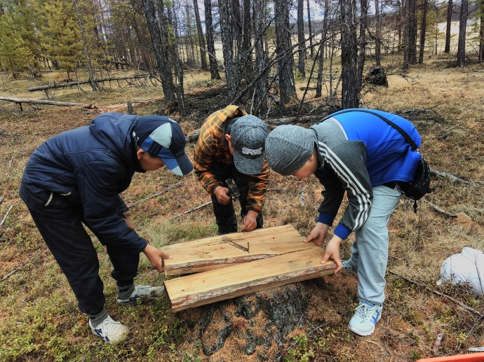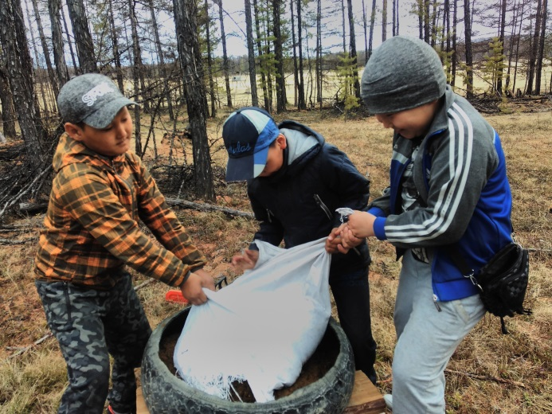

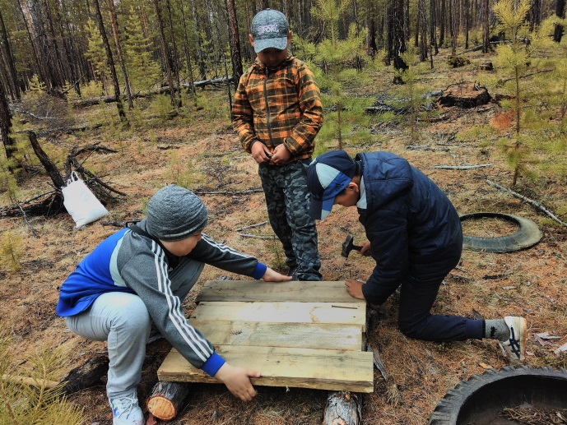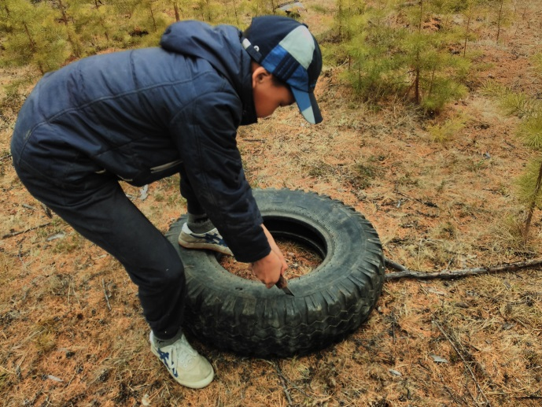
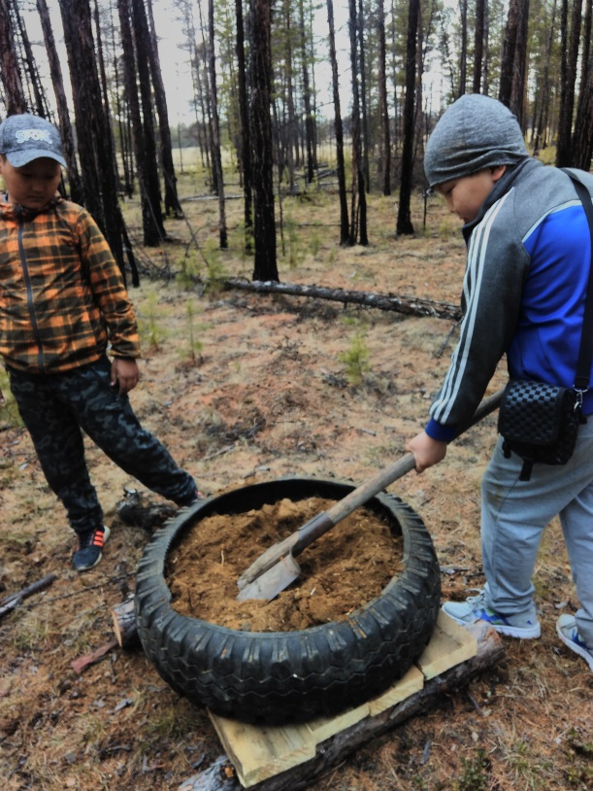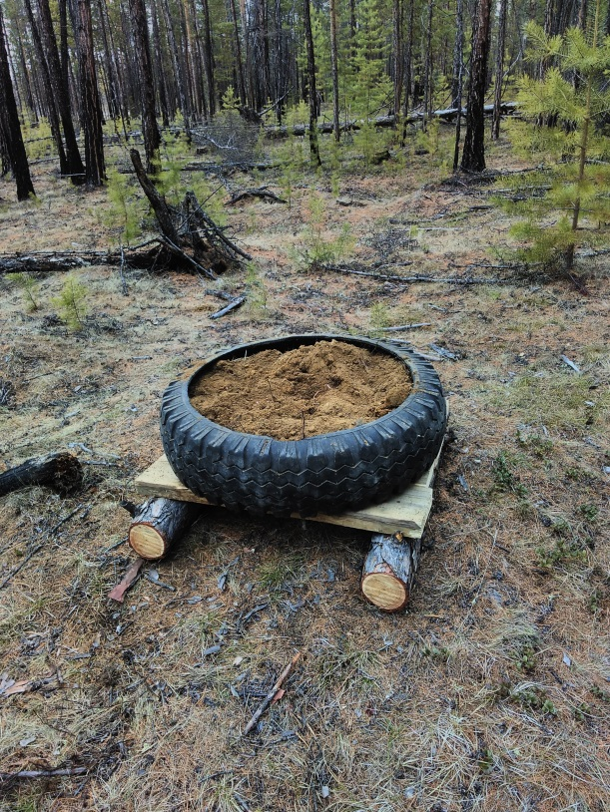

Приложение 2.
Венгерский кроссворд.
Цель: формирование знаний о видовом составе разных стран, местообитаний, об экологических формах животных, развитие у них сообразительности, смекалки, способности правильно произносить названия животных.
Венгерский кроссворд составляется с разных источников по темам. Учащиеся для разгадывания должны составить слова, соединяя буквы расположенные в кроссворде.
Животные Австралии
Цель: формирование знаний о видовом составе животных Австралии.

К | Е | Н | Б | А | О | Р | К | У | С
Р | У | Г | А | Р | К | Е | А | У | К
У | К | У | К | Р | А | Л | Л | С | П
Д | И | Л | А | Н | А | Б | И | Л | Е
Г | Н | Л | Б | Д | У | Т | К | А | Н
О | В | А | И | И | К | В | А | Р | А
Е | Х | И | У | О | Н | К | О | А | Н
А | Н | Д | Т | К | О | С | Л | Л | А
В | О | М | М | Э | Б | М | Е | Т | Я
Т | А | Б | У | Т | А | А | Н | А | Г

Ключ: кукабарра, корелла, кускус, пеликан, динго, валлаби, бандикут, варан,ехидна, утконос, коала, летяга, вомбат, намбат, эму.

Приложение 3.
Примеры зоологических задач.
Зоологические задачи составляются по литературе – справочникам, энциклопедиям. Зоологические задачи преподаются учащимся в виде вопросов, на которые они должны найти подходящие ответы. Применение задач на занятиях позволяют демонстрировать учащимся достижения ученых в области естественных и технических наук, способствуют приобретению навыков получения, обработки и представления научных знаний, как в письменной, так и в устной форме, способствуют развитию познавательного интереса к природе. Зоологические задачи носят развивающий характер, в случае неправильного ответа, учащимся зачитывается правильный ответ, для развития кругозора.
- Какую функцию выполняют жесткие перья на хвосте у дятлов? (При помощи хвоста дятлы опираются об ствол дерева).
- Почему у лесных птиц, например, у дятлов, куриных крылья короткие и широкие? (Короткие крылья позволяют им маневрировать между деревьями).
- Какая птица из семейства дятловых является перелетной, т.е. она появляется только весной, чтобы вывести потомство? (Вертишейка).
- Каким образом лемур ай-ай проделывает отверстие в стебле растений, чтобы извлечь личинок с помощью длинного пальца? (Ай-ай делает отверстие зубами).
- Южноамериканские муравьи живут в полых стволах и ветвях цекропии. Какую пользу получает растение от таких квартирантов? (Муравьи атакуют любых животных объедающих листья цекропии).
- Как известно у птиц обоняние плохо развито. Но у какой хищной птицы обоняние чувствует запах гниющего мяса? (У американского грифа).
- Почему большинство птиц кормятся семенами, плодами растений а не их листьями? (В семенах и плодах содержится гораздо больше энергии и питательных веществ, а листья малопитательны и трудноперевариваются).
- Как известно манящий краб своими большими клешнями отпугивает соперников и подманивает самок. А какую функцию выполняет маленькая клешня? (С помощью этой клешни краб собирает частички пищи).
- Африканские грифы, увидев мёртвое животное, собираются в очень больших количествах. Гриф должен за небольшой промежуток времени съесть как можно больше пищи, иногда они наедаются так, что не смогут летать? Почему они так объедаются? (Если гриф не съест столько еды, то его соплеменники ничего ему не оставят и до следующего пиршества он может не дожить).
- Некоторые пауки своим внешним видом и манерой бегать, похожи на кусающихся муравьев. Чем, все таки, пауки отличаются от муравьев? (Количеством ног у пауков 8 ног, у муравьев их 6).

Приложение 4.
Дидактические материалы.
Можно также использовать дидактические материалы, составленные с разных источников. Цель: формирование знаний о взаимосвязях животных и особенностях их жизнедеятельности. Это изображения животных с заданиями, например, дидактический материал: определить пищевые объекты белого медведя. Даны изображения тюленя, белухи, антилопы-гарны и африканского буйвола. Эти дидактические материалы можно использовать как раздаточный материал, напечатав на бумаге в различных конкурсах и викторинах. Материал можно занести в компьютер и использовать как электронное пособие. Учащиеся должны указать животных – объектов питания белого медведя. Для решения этого задания учащиеся должны обладать знаниями о питании белого медведя, знаниями о животном мире материков и стран. Например, гарна обитает в Индии, а буйвол в Африке, поэтому с белым медведем они в природе не встречаются. В случае неправильного решения этого задания им сообщается правильное решение, с объяснением для развития кругозора. Правильный ответ: учащиеся должны стрелкой соединить белуху и тюленя с белым медведем, эти животные обитают в Арктике.
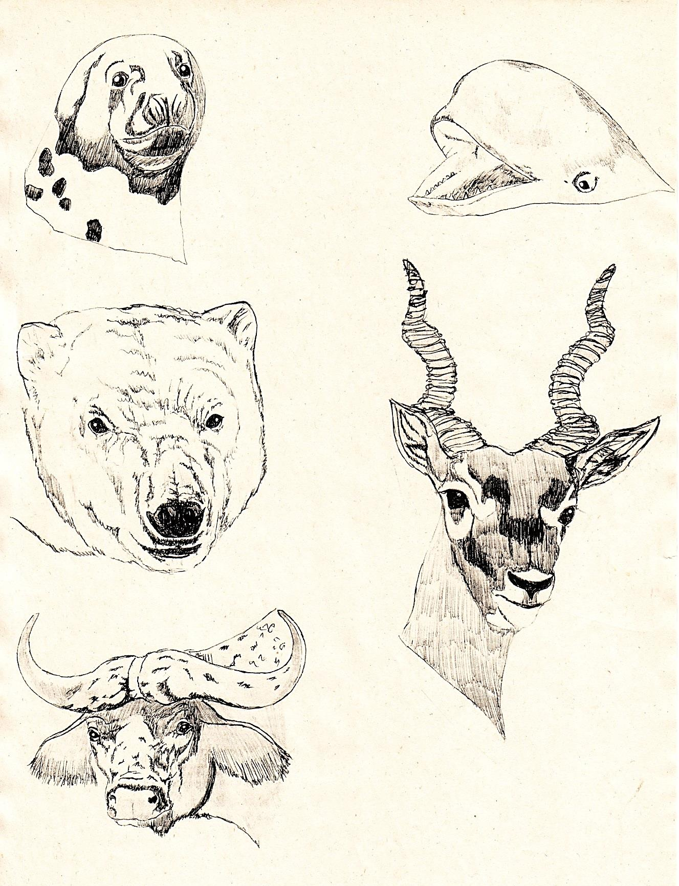
Определить пищевые объекты белого медведя.

